**Технология 6 класс 14.03**

**Тема урока:  Простые модели роботов**

**Домашнее задание:**

**1. Изготовить поделку « Робот»**

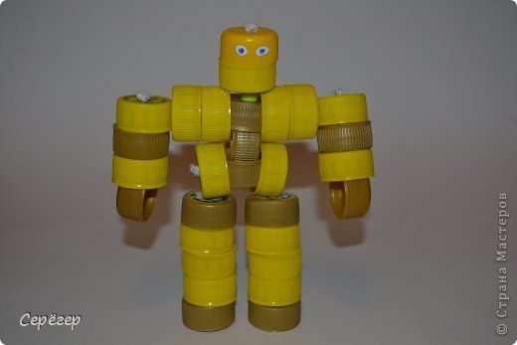**1.**